Varianta E
Není to doslovné, jelikož to nejde z těch rádoby fotek přečíst :D, ale hodnoty tam jsou všechny ;), teda až na konstanty, ty jsem nefotil vůbec.
- Ve dvou vrcholech rovnostranného trojúhelníku, jehož strany mají délku 1 m jsou umístěny bodové náboje s hodnotou: 9π μC určete intenzitu el. pole ve třetím vrcholu, jestliže … je 500 V.
- Mezi deskami deskového kondenzátoru je slídová destička (ε = 7) a tloušťka d1 = 7 mm a vrstva parafinu (ε = 2) tloušťky d2 = 3 mm. Určete intenzitu elektromagnetického pole E v obou prostředích, jestliže …
- Vypočítejte proudy na jednotlivých odporech pomocí smyčkových napětí.
Hodnoty R = 1 kΩ, U = 10 V a I = 2 mA
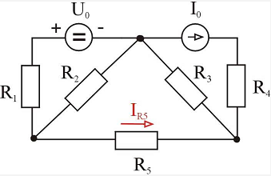
- Jsou 2 rovnoběžné vodiče, každým protéká proud 10 A ale v opačném směru. Vypočítejte velikost magnetické indukce uprostřed mezi vodiči. Vzdálenost vodičů je 5 cm
A vypracování? Vůbec netuším, nesnáším elektro už pátým rokem.

